Мини спектакль «Воспоминания о будущем»
2018
Методический отдел РДК
8(3473)26-73-78
09.04.2018
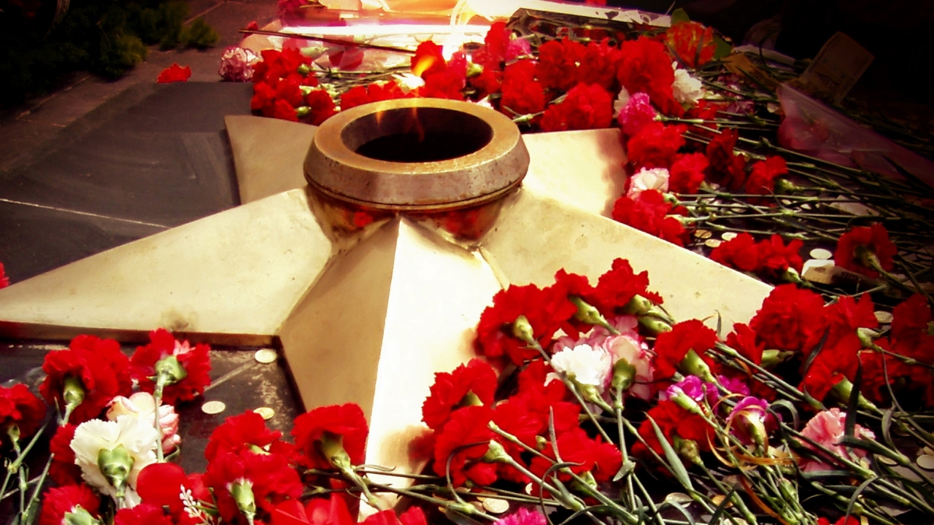

Воспоминания о будущем

Ко Дню Победы.
Действующие лица в костюмах 40-50-х годов: Д е в у ш к а, А н д р е й, Н а т а, К о л я, И р и н а, Л а р а.
На середине сцены стоит стул.
Девушка. На стенке фото пылится,
И каждый день на заре
Смотрю на юные лица…
Мы жили в одном дворе,
Учились в одном десятом,
Всегда — как одна семья.
Такими мы были когда-то…
А в центре, представьте, я! (Садится на стул.)

Тихо начинает звучать фокстрот или танго 30-х.
(На фоне музыки.) Андрей был нашей опорой.
Выходит Андрей, встает за спинкой стула.
Он весь наш класс защищал.
Очень любил поспорить
И на гитаре играл.
Натка — душа компании…
Появляется Ната, встает рядом с Андреем, они переглядываются, улыбаются друг другу.
И в школьных делах мастак.
Бывало, что на свидания
Не успевала никак.
Их звали «жених и невеста».
Они не смущались, нет.
Любовь — это всем известно —
Не знает преград и лет.
Лара с Ириной — подружки…
Держась за руки, появляются Лара и Ирина. Встают одна рядом с Натой, другая возле стула.
Вдвоем везде и всегда.
Веселые две хохотушки
И не разлей вода.
А это спортсмен наш Коля!
Коля приседает возле стула перед Андреем. Получается «фотография».
Колей гордится дом!
Все мысли — о футболе,
Ну а учеба — потом.
Громко звучит музыка. Стоп-кадр. «Фотография» оживает. Ребята по очереди выходят на авансцену, произносят текст.
Андрей. Вот так мы тогда и жили.
Экзамены шли к концу.
Коля. Девчонки платья пошили,
Чтоб каждой было к лицу.
Ната. Выпускной был такой веселый!
Танцы и ночь без сна!
Фокстрот звучит громко и резко обрывается.
Лара. Мы успели закончить школу,
Когда началась война.
Громко звучит марш, затем становится тише.
Ирина (на фоне музыки). Стояли мы, оглушенные,
И двинуться не могли…
Девушка. И словно завороженные
Руки свои сплели.
Все на авансцене берутся за руки.
Андрей. Всю ночь до утра не спали,
Вглядываясь в горизонт.
Девушка. А губы сами шептали…
Все. На фронт! На фронт! На фронт!
Вновь громко звучит марш, затем становится фоном.
Коля. И нас война разметала!
Шеренга дружно распадается: все одновременно меняют местоположение на сцене, кто-то встает полубоком у кулис, кто-то лицом к зрителям за стулом и т. д. На месте остается лишь Девушка — она в центре, на авансцене.
Всех по разным фронтам!
Девушка. Кто был там, знает: немало
На долю выпало нам.
Горечь дымных рассветов
Впитал в себя каждый из нас…
Музыка обрывается. Пауза.
Нет! Не хочу об этом!
О будущем будет рассказ!
Звучит фокстрот. С разных концов сцены идут друг к другу Андрей и Ната. Встречаются на авансцене, слева от Девушки.
Ната. Долго мы друг о друге
Не знали: как, что и где…
Андрей. Под долгие песни вьюги
Я вспоминал о тебе.
Мы встретились в сорок третьем,
Как видите — навсегда! (Обнимает Нату за плечи.)
Ната. Счастливей пары на свете
Не было никогда!
На авансцену выходят Лара с Ириной, встают справа от Девушки.
Ирина. Мы были медсестрами в роте…
Лара. И хоть горели в аду,
К этой страшной работе
Привыкли в боях, на ходу.
Ирина. А после победной песни
Осуществили мечту:
Учились, работали вместе...
Лара и Ирина. Закончили мединститут!
Коля (встает рядом с Ларой и Ириной). Горели бескрайние дали,
И сердце летело вскачь!
Мы фашистские каски топтали,
А не футбольный мяч!
После войны, за город играя,
Точен я был всегда,
И каждый гол посвящал я
Девчонкам десятого «А».
Девушка. Поверьте, все так и было!
И счастливы были все!
И птицы по небу плыли,
И звезды купались в росе!
Я знаю, все так и было!
Громко звучит фокстрот, резко обрывается.
Если бы не война…
Ларка первой погибла,
Под Львовом лежит она.
Лара уходит вглубь сцены, встает спиной к зрителям.
Ирина с Наткой — чуть позже...
Ирина и Ната встают рядом с Ларой.
Потом не стало ребят…
Андрей и Коля уходят вглубь сцены.
Я даже не знаю, боже,
Где они все лежат…
Девушка идет на левую половину авансцены, чтобы не загораживать ребят, стоящих спиной к зрителям.
На стенке фото пылится.
И каждый день на заре
Смотрю на юные лица…
Мы жили в одном дворе.
Такими мы были когда-то —
Последний десятый класс…
Простите меня, ребята,
Одна я живу… за вас.
Уходит. Звучит вступление к песне «За того парня». Ребята стоят не двигаясь, затем стремительно уходят в разные стороны.

